**МИНИСТЕРСТВО ОБРАЗОВАНИЯ РЕСПУБЛИКИ БЕЛАРУСЬ**

**БЕЛОРУССКИЙ ГОСУДАРСТВЕННЫЙ УНИВЕРСИТЕТ**

**Факультет прикладной математики и информатики**

**Кафедра информационных систем управления**

**Яроцкас Анастасия Игоревна**

**Внедрение адресации VLSM**

Отчет по лабораторной работе №5

Вариант 21

(«Компьютерные сети»)

студентки 3 курса 2 группы

**Преподаватель**

*Рафеенко Е.Д.*

Минск 2019

1. Реализовать схему сети аналогичную приведенной на рисунке 1.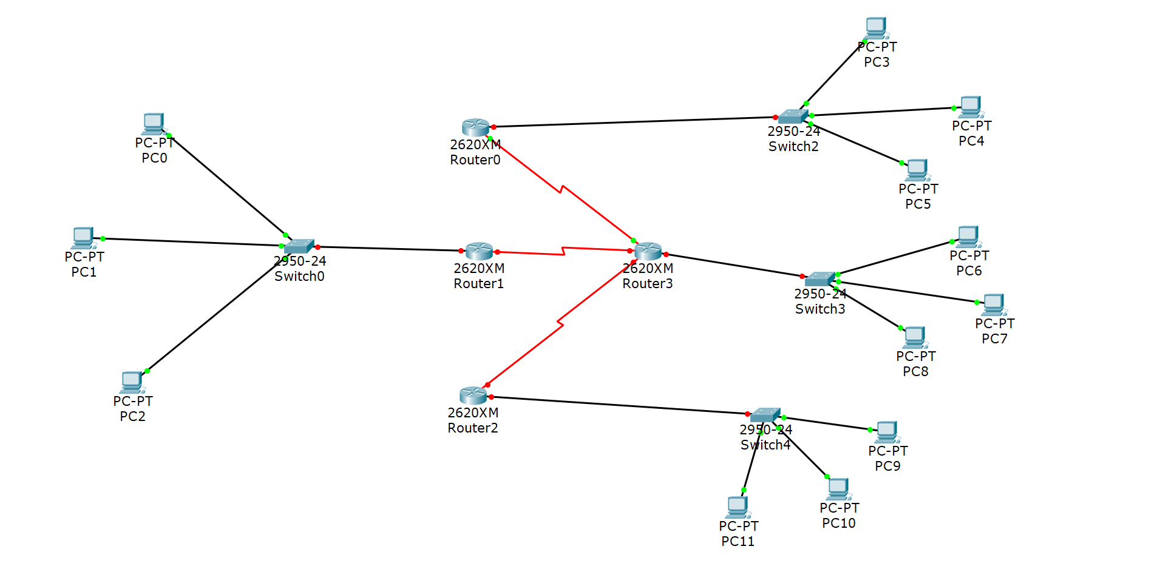

2. Присвоить имена маршрутизаторам и хостам.

|  |  |
| --- | --- |
| Снимок экрана 2019-03-28 в 21.26.46.png | Снимок экрана 2019-03-28 в 21.28.00.png |
| Снимок экрана 2019-03-28 в 21.29.55.png | Снимок экрана 2019-03-28 в 21.31.09.png |
| Снимок экрана 2019-03-28 в 21.32.48.png | Снимок экрана 2019-03-28 в 21.33.13.png |
| Снимок экрана 2019-03-28 в 21.34.57.png | Снимок экрана 2019-03-28 в 21.36.19.png |

3. Создать схему IP-адресации для указанных требований по количеству хостов для каждого из офисов. Заполнить таблицу согласно вашего варианта

IP-адрес 189.125.192.0/22

| Требуемое число узлов | / префикс | Число узлов | Адрес подсети | Диапазон адресов | Широковещательная рассылка |
| --- | --- | --- | --- | --- | --- |
| 55 | /26 | 62 | 189.125.193.128 . | .129-.190 | 191 |
| 111 | /25 | 126 | 189.125.193.0 . | .1-.126 | .127 . |
| 200 | /24 | 254 | 189.125.192.0 . | .1-.254 | .255 . |
| 40 | /26 | 62 | 189.125.193.192 . | .193-.254 | .255 . |
| 2 | /30 | 2 | 189.125.194.0 . | .1-.2 | .3 . |
| 2 | /30 | 2 | 189.125.194.4 . | .5-.6 | .7 . |
| 2 | /30 | 2 | 189.125.194.8 . | .9-.10 | .11 . |

|  |  |  |
| --- | --- | --- |
| Снимок экрана 2019-03-28 в 23.39.18.png | Снимок экрана 2019-03-28 в 23.39.43.png | Снимок экрана 2019-03-28 в 23.40.54.png |
| Снимок экрана 2019-03-28 в 23.44.39.png | Снимок экрана 2019-03-28 в 23.45.12.png | Снимок экрана 2019-03-28 в 23.46.37.png |
| Снимок экрана 2019-03-28 в 23.48.13.png | Снимок экрана 2019-03-28 в 23.50.08.png | Снимок экрана 2019-03-28 в 23.50.56.png |
| Снимок экрана 2019-03-28 в 23.53.33.png | Снимок экрана 2019-03-28 в 23.54.17.png | Снимок экрана 2019-03-28 в 23.54.57.png |

|  |  |  |
| --- | --- | --- |
| Снимок экрана 2019-03-29 в 9.03.01.png | Снимок экрана 2019-03-29 в 8.58.10.png | Снимок экрана 2019-03-28 в 23.59.50.png |
| Снимок экрана 2019-03-29 в 9.24.20.png | Снимок экрана 2019-03-29 в 9.26.54.png | Снимок экрана 2019-03-29 в 8.56.21.png |
| Снимок экрана 2019-03-29 в 9.29.17.png | Снимок экрана 2019-03-29 в 9.31.10.png |  |
| Снимок экрана 2019-03-29 в 9.33.54.png | Снимок экрана 2019-03-29 в 9.33.34.png |  |

4. Настроить статические маршруты между узлами, используя CLI.

|  |  |
| --- | --- |
| Снимок экрана 2019-03-29 в 13.56.26.png | Снимок экрана 2019-03-29 в 14.00.58.png |
| Снимок экрана 2019-03-29 в 14.04.02.png | Снимок экрана 2019-03-29 в 14.13.14.png |

5. Просмотреть таблицы маршрутизации всех маршрутизаторов (команда show ip route);

|  |
| --- |
| Снимок экрана 2019-03-29 в 14.15.25.png |
| Снимок экрана 2019-03-29 в 14.17.20.png |
| Снимок экрана 2019-03-29 в 14.18.41.png |
| Снимок экрана 2019-03-29 в 14.18.49.png |

6. Используя команды ping проверить взаимодостижимость всех оконечных узлов пользователей.

|  |
| --- |
| Снимок экрана 2019-03-31 в 10.15.08.png |
| Снимок экрана 2019-03-31 в 10.23.21.png |
| Снимок экрана 2019-03-31 в 10.20.13.png |
|  |
| Снимок экрана 2019-03-31 в 10.23.21.png |